Parcours catéchétiques pour l’aumônerie 14/06/2023, ag
Prix à titre indicatifs, choix des parcours en fonction de la disponibilité des ouvrages à la librairie diocésaine de Bordeaux
Nom | Âge | Editeur | Prix | Détails
Heureux  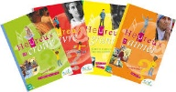 | 6e/5e | CRER (Rennes) | J : 6,20  A : 10,- (pour 2 livrets jeunes) | 6 livrets individuels, on part des interrogations des jeunes, textes, jeux, outils diversifiés
Ose  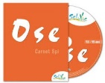 | 4e/3e | CRER (Rennes) | J : 19,90 (carnet spi + DVD)  A : 8,50 | 8 chapitres, 3 étapes, avec DVD (diaporama, reportage, interviews, chants, lecture d’évangile…), basé sur Béatitudes, outils variés : rejoint vie des jeunes, intériorité, lecture de la Parole, actions concrètes, réflexions / discussions ; rencontres catéchistes, rencontres avec parents, rencontres avec jeunes
Mon Seigneur et mon Dieu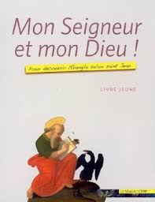 | 6e / 5e  (voir beaucoup plus…) | Artège / Le Sénévé (Dijon) | E : 19,30  J : 9,70  A : 10,20 | 23 séances pour parcourir l’évangile selon St. Jean, texte décortiqué, très belles illustrations, travail en équipe (+), à la fin : « je retiens : un geste, une pensée, une idée, une prière » (+), basé sur l’art, conseils pédagogiques, propositions de chants, proposition retraite profession de foi ; il manque des activités autres que réflexion ; semble exigeant pour les 5e
En chemin vers le Messie  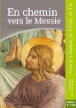 | 11 - 12 ans | Artège / Le Sénévé (Dijon) | J : 13,-  A : 16,90 | Très structuré, suit l’année liturgique, seulement réflexion, discussions, découverte témoin, manque activités, multitude de (souvent tout petits) extraits (AT / NT)
Décalogue / Béatitudes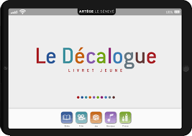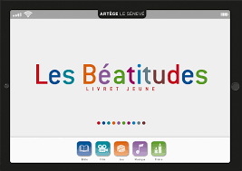 | D : 12 - 15 ans  B : 15 - 18 ans | Artège / Le Sénévé (Dijon) | J : 6,90  A : 16,90 | Présentation moderne (+), quelques propositions d’animations (films, jeux), mais essentiellement réflexion  Décalogue : pour collégiens  Béatitudes : pour lycéens
A la rencontre du Seigneur : Seigneur tu nous appelles   | 12 /13 ans  14 – 15 ans | Mame et Tardy (Lyon) | J : 3,30  A : 15,90  J : 9,90  A : 12,90 | 12 – 13 ans : 7 livrets individuels, DVD, outils très variés, témoins, textes AT / NT, ne suit pas tjs l’année liturgique, temps prière précis à chaque rencontre, animateur très guidé, jalon collectif, jalon individuel  14 / 15 ans : 4 thèmes en 2 livres, animateur très aidé
CatéQuid  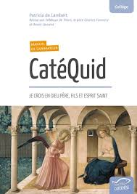 | Collège  Lycée | Pierre Téqui (Laval) | J : 12,-  A : 20,-  J : 15,-  A : | Parcours sur deux ans. Dogmatique, aucun encouragement à un cheminement et une réflexion personnelle (les questions sont très ciblées), aucun outil d’animation autre que les questions
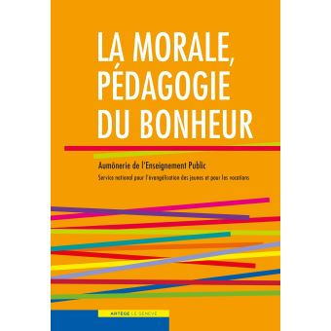 | Lycéens | Le Sénevé | 23,40 | A des interrogations éthiques et morales de plus en plus complexes, l’Eglise propose un véritable chemin de liberté ainsi que des outils précieux de discernement pour construire une réflexion morale. Les repères pour analyser les enjeux moraux et construire un discernement (la dignité de l'homme, la liberté, la conscience, la justice, l'économie, l'écologie, le travail, l'information, la politique, le corps, et les questions affectives et sexuelles). Dans chaque dossier : une partie pour l'animateur, des pistes pédagogiques et des ressources.
 | Lycéens  A partir de 4e/3e | Mame  Chemin neuf | A venir  https://jeunes-vocations.catholique.fr/actualites/306404-the-chosen-le-guide-de-partage-pour-animateur/ | Le film « The Chosen » découpé en séances de 15 minutes, à travailler avec des textes (bibliques, philosophiques) et des questions à partager.  Pour animer des groupes de partage autour de la saison 1 de la série The Chosen. Pour 8 séances (= 1 séance par épisode). Durée 90 minutes en mode « Visio divina » (regarder un épisode, puis partager)
 | 13 – 17 ans | Editions des Béatitudes | J : 9 euros  A : 5 euros | Un parcours conçu par des jeunes (les auteurs ont 22 ans au moment où elles publient ce parcours) pour des jeunes pour découvrir qui est le Christ ! Un parcours, des vidéos, des questions, des jeux... Une super intuition sans langue de bois.
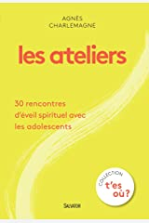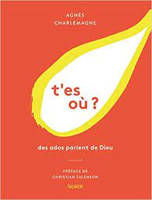 | Tous les âges | CRER / Bayard | 18,90 / 23 euros | Pas un parcours à proprement parler, mais plutôt une pédagogie : celle d'une parole libre, où les adolescents décident du choix des sujets, reçue avec méthode par l'animateur, avec les contenus bibliques, théologiques et les ressources documentaires, pour renouer le dialogue avec ceux qui ont soif de Dieu.
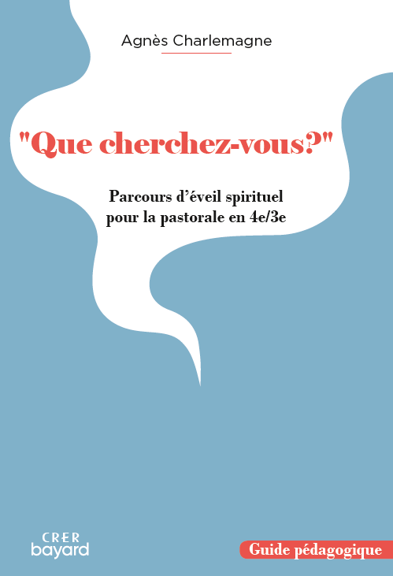 | 4e / 3e | CRER / Bayard  (auteur : Agnès Charlemagne) | 14,90  Carnet perso : 12,90 | 20 ateliers thématiques pour permettre au jeune de devenir acteur de sa foi (Le sens de la vie, La mort, Science et foi, Dieu, Amour…). L’animation s’appuie sur des paroles de jeunes et sur des ressources bibliques et littéraires. Le jeune note ce qui le touche dans un « carnet perso ».
 | 6e à lycée | CRER / Bayard  (auteur : Agnès Charlemagne) | J : 12,90  A : 22,90 | Un parcours d'éveil spirituel pour collégiens, lycéens... Une méthode basée sur l'écoute et ancrée dans la tradition chrétienne pour permettre aux jeunes de devenir acteurs de leur cheminement spirituel en 20 ateliers. A pratiquer par des animateurs bien ancrés dans leur foi personnelle.
  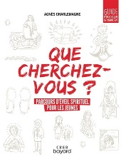 | 4e / 3e | CRER Bayard  (auteur : Agnès Charlemagne) | 14,90  Carnet perso : 12,90 | 20 ateliers thématiques pour permettre au jeune de devenir acteur de sa foi (Le sens de la vie, La mort, Science et foi, Dieu, Amour…). L’animation s’appuie sur des paroles de jeunes et sur des ressources bibliques et littéraires. Le jeune note ce qui le touche dans un « carnet perso ».
Youcat  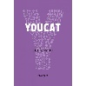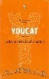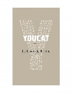 | Lycée | CERF | 15,- euros (Youcat jaune)  Youcat Confirmation : 10,-  Youcat Confession : 5,95  Youcat Prière : 11,- | Voulu spécialement par le Pape Benoît XVI, le Youcat (YOUth CATechism) est le premier catéchisme universel. Publié pour permettre aux jeunes de connaître et de vivre leur foi dans un langage et un style qui leur soient adaptés, il procède par questions-réponses avec de multiples illustrations, des définitions de termes et des citations. Il existe aussi Youcat Confession, Youcat Confirmation, Youcat Prière
ADO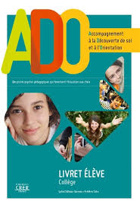 | collège | CRER / Bayard (Rennes) | J : 6,99  A : 20,- | Accompagnement à la découverte de soi et à l’orientation ; éducation au choix ; tests de personnalité, échanges et conseils ; très bien, mais pas un parcours catéchétique
Qui nous montrera le bonheur ? 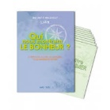 | collège | CLER / Mame | J : 12,90  A : 10,90 | 8 fiches pour accompagner les jeunes dans leur maturation personnelle ; quelques pistes spirituelles mais c’est plutôt léger
Mes questions, parlons-en   | 12 – 14 ans | Médiaclap (Angers) | J : 14,90  A : 13,50  Clé USB (si pas de connection internet) : 28,- | Réflexion, animation, vidéos à partir de 20 questions que se posent les jeunes sur la vie. Très actuel, les jeunes aiment beaucoup – mais la part catéchétique est minime.
Kim et Noé catéchèse   | 11 - 12 ans | Médiaclap (Angers) | J : 7,50  A : 11,90 | Animation avec DVD / site, dynamique, pour un an, selon l’année liturgique (Profession de foi inclue) ; textes bibliques (AT / NT), support vidéo, autocollants, temps prière
 | 6e | Médiaclap et la DDEC de Loire-Atlantique | J : 12,90  A : 14,50  Clé USB : 28 euros | Formation humaine - culture chrétienne - culture religieuse. A utiliser surtout dans un cadre scolaire. Mise en page moderne, attirante. Clé usb avec propositions dynamiques. Cet ouvrage a été écrit dans une recherche du dialogue interreligieux, il met l’accent plutôt sur les points communs. Par conséquent, les différences entre les religions ne sont pas toujours très claires. Les thèmes : le temps, la confiance, la fraternité, la famille, la silence, la tolérance, l’écoresponsabilité, le progrès, le bonheur, la fête.
Préparation Profession de Foi
Les aventuriers de la foi  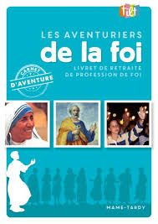 | 5e | Mame (Tarbes et Lourdes) | 6,50 | Parcours vers la profession de foi en 3 rencontres autour des témoins ; livret animateur à l’intérieur
Kim et Noé Profession de foi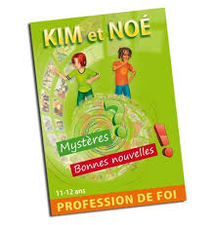 | 5e | Médiaclap (Angers) | J : 6,90  A : 11,50 | Parcours vers la profession de foi en 4 rencontres, révision des fondamentaux de la foi
Aimé de Dieu (retraite prof. de foi)  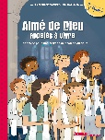 | 5e | Mame et Tardy (Lyon) | J : 3,50  A : 13,50 | Pour construire la retraite Profession de foi, basée sur le 1er commandement, avec une BD évolutive à construire ensemble, jeu « À la recherche des dix commandements » : charades, codes, indices, feuille de route…
Préparation Baptême
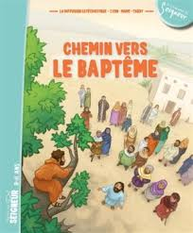  Signes du Seigneur | 8 - 12 ans | Mame et Tardy (Lyon) | J : 5,50  A : 10,- | 5 étapes (célébration du baptême et mystagogie comprises), dessins un peu enfantins (8 – 12 ans !), accompagne les différentes étapes, mais rien de plus
Où demeures-tu ?  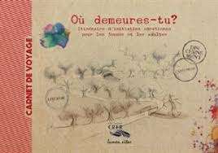 | 12 - 15  16 - 18  adultes | CRER (Rennes) | J : 14,50A : 19,90 | Carnet de voyage avec propositions selon les tranches d’âges ; environ 4 rencontres proposées avant chaque étape
Connecté au Christ  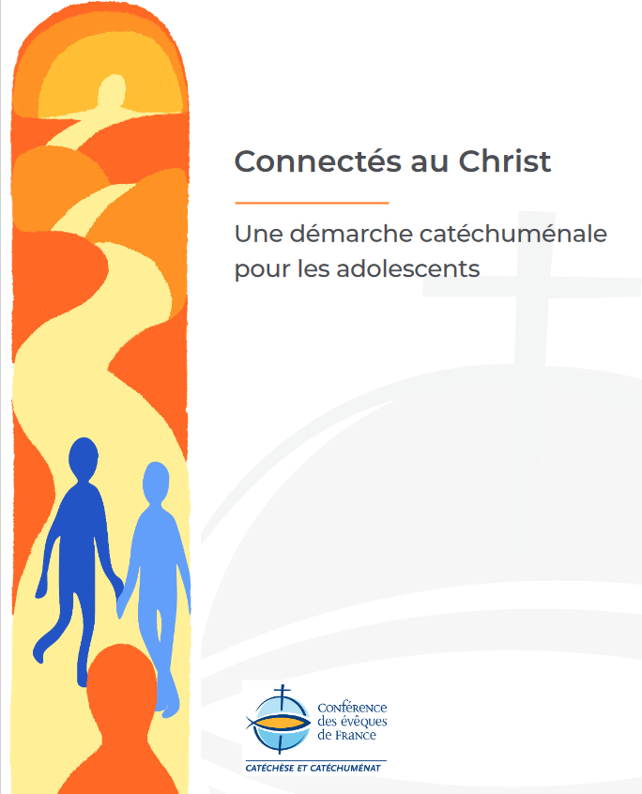 | ados | Service national du catéchuménat | https://catechese.catholique.fr/outils/propositions-danimation/316815-parcours-fiches-accompagner-catechumenat-adolescents/ | 22 Fiches à piocher (environ 1 h par rencontre)  - Temps de la première évangélisation,  - Temps du catéchuménat  - Temps de la purification et de l’illumination et de ses rites  - Temps de la mystagogie  Différents moyens pédagogiques à partir d’images, de films, de poèmes, de chansons… très diversifiés et bien dans la vie des jeunes. Les fiches renvoient à des passages du RICA
Préparation Eucharistie
Invités par le Christ | 7 - 9  9 - 11  11 - 13  PCS | CRER (Rennes) | J : 9,90  A : 25,- | 7 étapes à vivre, réconciliation, eucharistie et mystagogie comprises, DVD inclus, propositions aussi pour les parents, animations très adaptées
Préparation Confirmation
 | lycéens | Saint Augustin (Suisse) | 21 euros | Tout savoir sur la célébration de la confirmation. Ceci n’est pas un parcours catéchétique. Avec pédagogie et humour, l’abbé Pascal Desthieux décortique chaque étape de la messe de confirmation, en partant du principe que l’on vit beaucoup mieux ce que l’on comprend. Pour les jeunes qui préparent leur confirmation, mais aussi pour leurs accompagnateurs.
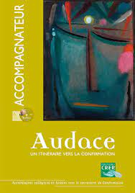 | lycéens | CRER | J : 14,90  A : 24,90 | Itinéraire vers la confirmation favorisant l'alternance de temps forts (étapes) et de rencontres en équipe avec des dossiers et des textes repères permettant au jeune de nourrir son chemin de foi.  Le livre du jeune constitue un guide pour tracer son chemin et approfondir le sacrement de confirmation. On revisite les fondamentaux.
 | lycéens | Mame | J 15 – 18 : 9,90  J 13 – 15 : 9,00  A : 16,50 | Pour d’accompagner les collégiens et les lycéens sur leur chemin vers la confirmation. Un itinéraire de découverte à la fois personnelle et en Eglise, avec une proposition pour les 13-15 ans et une autre pour les 15-18 ans
Sacrements d’initiation
Jésus te donne sa vie  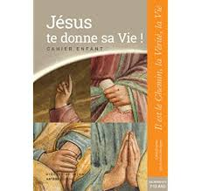 | 7 - 13 ans (jeunes collégiens) | Sénévé (Dijon) | J : 9,90  A : 12,90 | Préparations aux 3 sacrements d’initiation en environ 4 étapes, en plus 2 pour le sacrement de réconciliation
Parcours sur internet
Holybox   | lycéens | Diocèse d’Yvelines | https://www.catholique78.fr/services/aep-aumonerie-de-lenseignement-public/parcours-outils/box/ | Pédagogie de projet, 9 thèmes pour une réalisation concrète (1 réalisation pour une année), renvoie à ZeBible, YouCat, La Morale pédagogie du bonheur…
Initiales (revue et site)  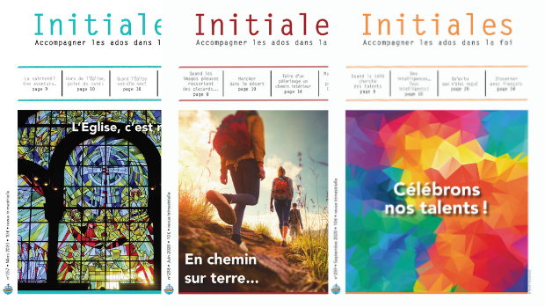 | Ados (3e/4e à lycée) | SNCC | https://catechese.catholique.fr/references/nos-publications/initiales/ | Site basé sur la revue trimestrielle avec de nombreuses propositions d’animation (en 3 rencontres) très variées, dynamiques et proches de la vie des jeunes, basée sur la Parole de Dieu. Sources pédagogiques et théologiques très enrichissantes pour les animateurs.
ZeBible   | ados | Alliance biblique française | https://www.zebible.com/parcours | Parcours basés sur la Bible dans un français courant avec des pistes pour animer les échanges (lien vers la vie des jeunes, clés de lecture, visuel moderne, original et de grande beauté, explications pour aller plus loin…)
Oasis   | Ados, enfants et adultes | SNCC | https://catechese.catholique.fr/references/nos-publications/loasis/ | Revue numérique pour accompagner la foi. Quelques outils d’animation, mais surtout des textes de réflexion pour l’animateur
 | Lycéens | Collège des Bernardins, diocèse de Paris | https://prixm.org | 1 newsletter hebdomadaire gratuite, drôle et intelligemment décalée avec un passage des Écritures et les œuvres de stars d’hier et d’aujourd’hui qu’elles ont inspirées. Cinéma, musique, peinture et littérature : il y en a pour tous les goûts.
 | Lycéens | Dominicains | https://www.theodom.org/ | Des séries de 10 vidéos de 5 minutes chacune sur des thèmes très variés, expliqués de façon originale par des dominicains : "Dieu", "Bible", "Vie chrétienne", "Église" avec un quizz à la fin pour tester les connaissances
Croire   | 13 – 17 ans | Revue Croire | https://croire.la-croix.com/Paroisses/Annoncer/Les-13-17-ans | Fiches avec propositions d’animation, basée sur la Parole et la prière : la réconciliation, la messe, le lancement de l’année en aumônerie, célébrer la fin de l’année, l’adoration, prier les psaumes, prier avec les évangiles, Noël, garçons-filles, lire la bible, notre planète, relire sa journée, quand vient l’épreuve, semaine sainte, sexualité, vivre en équipe)
Boîte à outils
 | Lycéens | Jésuites | http://www.cvxe.fr/neuf.html | Des outils pour progresser et s'enraciner dans la vie chrétienne : « être disciple », « être compagnon », « être serviteur », selon la dimension personnelle / communautaire / pour et dans le monde. Ce site a été conçu pour les communautés de spiritualité ignatienne mais peut très bien servir en boîte à outils pour vos rencontres d’aumônerie.
Animations bibliques   | ados | Eglise protestante | https://animationbiblique.org | Propositions d’animations selon 45 thèmes basées sur la Parole de Dieu ; très bien expliqué, outils originaux
Jesusbox   | lycéens | Amarù CAZENAVE  et Thibault JARRY | https://www.jesusbox.fr/  abonnement 12,50 par mois | Abonnement à des vidéos catéchétiques humoristiques
 | Lycéens | Le Jour du Seigneur | https://www.lejourduseigneur.com/themes | Plateforme de vidéos, le « Netflix chrétien » propose gratuitement une large sélection de vidéos, courts-métrages, documentaires, films et séries visionnables en streaming afin de « permettre à des publics larges et divers de faire l’expérience de la rencontre entre la culture contemporaine et la foi catholique ».

